**С 09 по 29 апреля 2020 года проводился районный конкурс методических разработок педагогических работников образовательных учреждений**

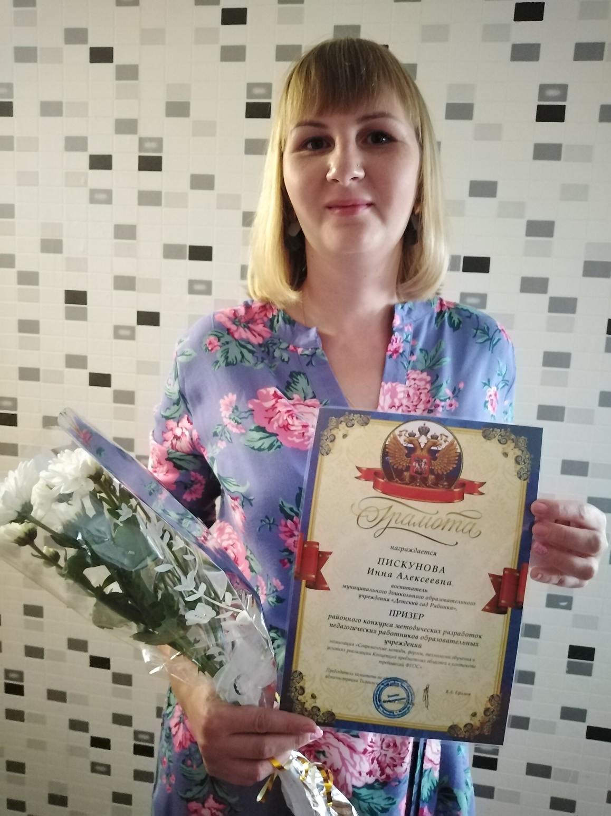

Призером конкурса в номинации: «Современные методы, формы, технологии обучения в условиях реализации Концепций предметных областей в контексте требований ФГОС»

стала воспитатель

**Пискунова Инна Алексеевна**

Коллектив от всей души поздравляет Инну Алексеевну!

